ČESKÝ JAZYK DOMÁCÍ VYUČOVÁNÍ na týden 20.4.–24.4.2020
VĚTA + ZÁKLADNÍ A URČOVACÍ (VEDLEJŠÍ) SKLADEBNÍ DVOJICE

PONDĚLÍ 20. 4. Věta a souvětí https://www.youtube.com/watch?v=35YZuUqMSDM
UČ Str. 164/1,2,3,4 + PAMATUJ SI – ústně + pročíst sešit DV Str. 165/6a
Např. Výprava vešla do pralesa.
Na podmět se ptáme otázkou Kdo, co? Kdo, co vešel do pralesa? výprava (podmět)
Na přísudek se ptáme otázkou Co dělá ? Co dělala výprava? vešla (přísudek)
ÚTERÝ 21. 4.
PS Str. 33/1
STŘEDA 22. 4. Základní skladební dvojice https://www.youtube.com/watch?v=wz3GFSY66oc
UČ Str. 166,167 / 1,2 + PAMATUJ SI – pročíst sešit DV Str. 167/3 – do sešitu DV (jen osm vět)

Např. Anežka psala na tabuli početní příklad.
Koho, Co?
Jaký?

Kam?

Otázky, které jsou u svorek vyznačeny modře, nemusíš do grafu psát. Tady je to jen příklad toho, jak se můžeš ptát na určovací (vedlejší) skladební dvojice.
POZOR!!! Předložky a spojky nejsou samostatnými větnými členy!!! nespojujeme je žádnou svorkou
ČTVRTEK 23. 4.
PS Str. 34/1
PÁTEK 24. 4.
UČ Str. 168/4a – ústně sešit DV Str. 168/4b

MATEMATIKA DOMÁCÍ VYUČOVÁNÍ na týden 20.4.–24.4. 2020
Počítáme s desetinnými čísly – odčítání
Odčítáme jednotky s jednotkami, desetiny s desetinami, setiny se setinami,….
Odčítání des. čísel - pamětně
https://www.youtube.com/watch?v=8UFDZW0es9k

Odčítání des. čísel - písemně
https://www.youtube.com/watch?v=92F_69AVZQI

PO učebnice : s 68 /(pořádně pročíst růžové vysvětlující tabulky) + cv 20 pracovní sešit : s 24 / cv 9,10, dobrovolně 11* sešit DV : s 68 / cv 21

ÚT učebnice : s 68,69 / cv 22-24 pracovní sešit : s 24,25 / cv 12,13,15, dobrovolně14* sešit DV : -

ST učebnice : s 69 /(pořádně pročíst růžové vysvětlující tabulky) + cv 25 pracovní sešit : - sešit DV : s 69 / cv 26 (první 3 sloupečky)
ČT učebnice : s 70 / cv 27,28 pracovní sešit : s 25 /cv 16,17

PÁ Opakování +, - desetinných čísel

PŘÍRODOVĚDA DOMÁCÍ VYUČOVÁNÍ na týden 14.4.-17.4.2020
LIDSKÉ TĚLO – prověření znalostí
Nejdříve si poskládejte podle návodu skládanku, která je uprostřed pracovního sešitu
učebnice : s 67 vypracuj test: Znáš dobře svoje tělo
( máš tam i správné řešení)

Ve čtvrtek večer pošlu Prověření učiva a v pátek správné řešení

Zadání aktivit v angličtině na týden 20. – 24.4.:
1. Vypracujte si cvičení 4 a 5 na str. 33 v Pracovním sešitě.
2. Zkontrolujte si je.
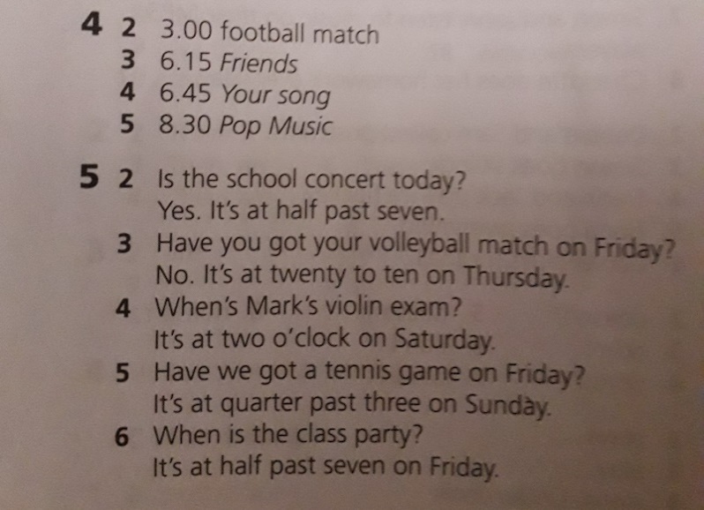
2. Přepište si do slovníčku slovíčka z lekce 4B My day na str. 76 v Pracovním sešitě.
3. Opakujte slovíčka po mně. (Pusťte si přílohu v mailu.)
4. Učte se slovíčka.
5. Udělejte si online cvičení:
https://elt.oup.com/student/project/level1/unit04/grammar/exercise1?cc=cz&selLanguage=cs

A ke dni Země (Mother Earth Day) dva speciální úkoly:
1. Poslechněte si a zazpívejte si s dětmi: https://www.youtube.com/watch?v=vw3o6GQ2xe8
Pro překlad písně podívejte zde:
https://www.karaoketexty.cz/texty-pisni/armstrong-louis/what-a-wonderful-world-4724
7. A opakujte si (případně se naučíte i něco nového) slovní zásobu k přírodě: https://www.youtube.com/watch?v=PaiNKEcaHEc
Zadání k doučování AJ v týdnu 20. – 24.4.:

1. Procvičujte slovíčka na kartičkách (klikejte vždy dolů k obrácení a pak na šipku dole pro další kartičku)
https://quizlet.com/279079557/flashcards
2. Přiřazujte táhnutím slovíček k sobě, na sebe. https://quizlet.com/279079557/match
3. Procvičujte psaním https://quizlet.com/279079557/write
- Klikněte na Answer pro odpověď.
- A na Press any key to continue – k pokračování k dalšímu výrazu.
- Correct – znamená správně.
- Copy the answer – pokud se nepovede, opište.
4. Poslouchejte a opakujte – klikni na ampliónek. https://www.learningchocolate.com/content/school-subjects

